Tablón de Atención a Personas en Situación de Dependencia (TAPSD)

Ficha informativa del ciclo formativo
- Enseñanzas mínimas del título
Real Decreto 1593/2011, de 4 de noviembre
Corrección de errores del Real Decreto 1593/2011, de 4 de noviembre
- Plan de estudios de la Comunidad de Madrid
Decreto 102/2012, de 6 de septiembre

Para más información:
https://www.comunidad.madrid/servicios/educacion/estudiar-fp-ciclos-formativos-grado-medio

https://todofp.es/que-estudiar/familias-profesionales/servicios-socioculturales-comunidad/atencion-personas-situacion-dependencia.html

El perfil profesional del TAPSD será:

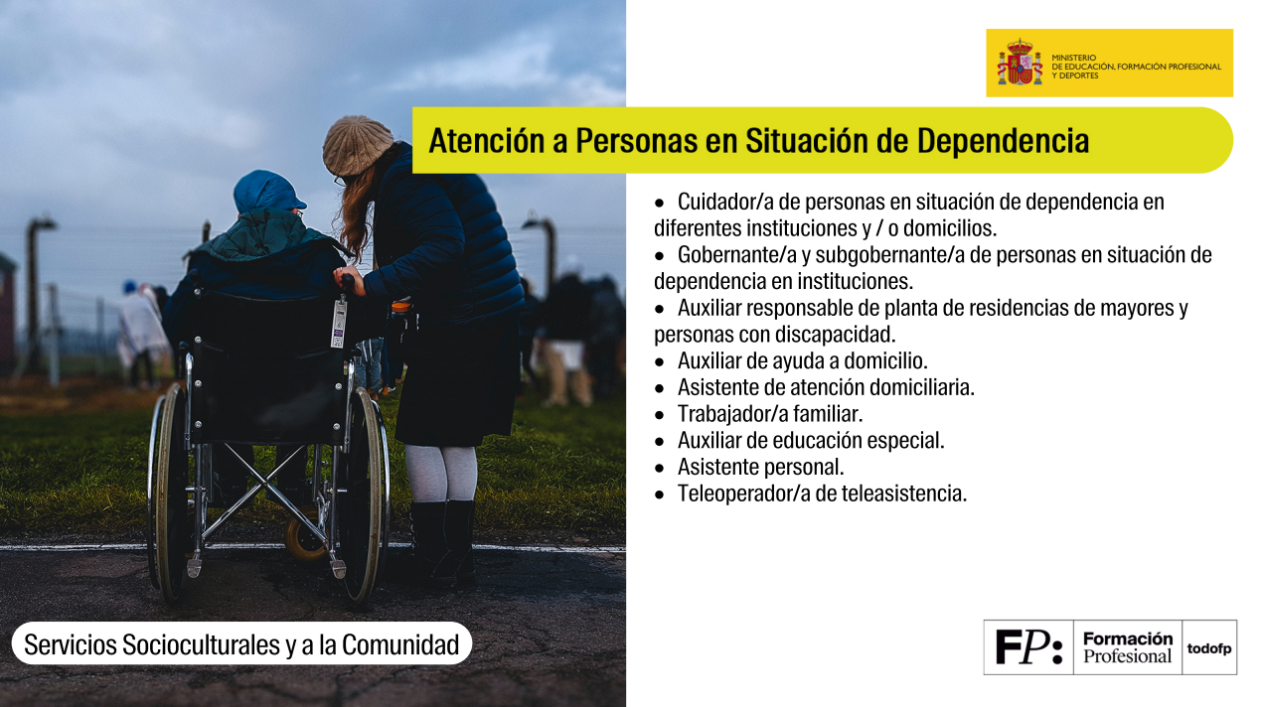

Puedes trabajar en el sector de servicios a las personas, en áreas asistenciales, psicosociales y de apoyo a la gestión doméstica.
El Técnico/a en Atención a Personas en Situación de Dependencia (TAPSD), desarrollará principalmente sus funciones en el ámbito residencial, realizando tareas de atención, cuidado y apoyo psicosocial a las personas mayores en residencias de ancianos.

